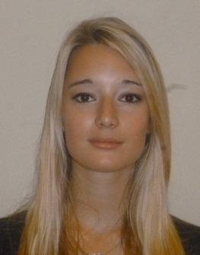
Jouvin Esther

2 Allée Yvette et Maurice Genest
78700 - Conflans
Téléphone : 0650084987
Courriel : estherjouvin@gmail.com

OBJECTIF
 | Licence professionnel conseiller, souscripteur, gestionnaire en assurance
FORMATIONS
Licence Professionnel Banque et Assurance  Brevet des Techniciens Supérieurs  Option : Assistant de Manager  Baccalauréat  Option : Mercatique |  | 2014/2015  2012/2014  2011/2012
Expérience professionnelle
Conseiller Banque Privée chez Bnp Paribas
(paris 7ème)
Secteur d’activité : banque
Rendez-vous assurance, épargne et produits bancaires 2014/2015
Souscription assurance de bien et de personne
Rédaction de convention Banque privée
Prise en charge d’un portefeuille client

Assistante de manager chez Natixis Paiements  (Charenton-le-pont)  Secteur d’activité : banque  Gestion d’agendas, organisation d’évènements, gestion de personnel, accueil téléphonique, gestion de formation conformité. |  | 2012/2014
COMPETENCES
Informatique  Linguistique | - Pack Office 2010,Publisher, SharePoint, Gantt,  - Anglais, Espagnole : intermédiaire  - Permis B
QUALITÉS
- Dynamique
- Autonome
- Communicative

INTÉRÊTS
 | Musique, plongée, cinéma et voyage

